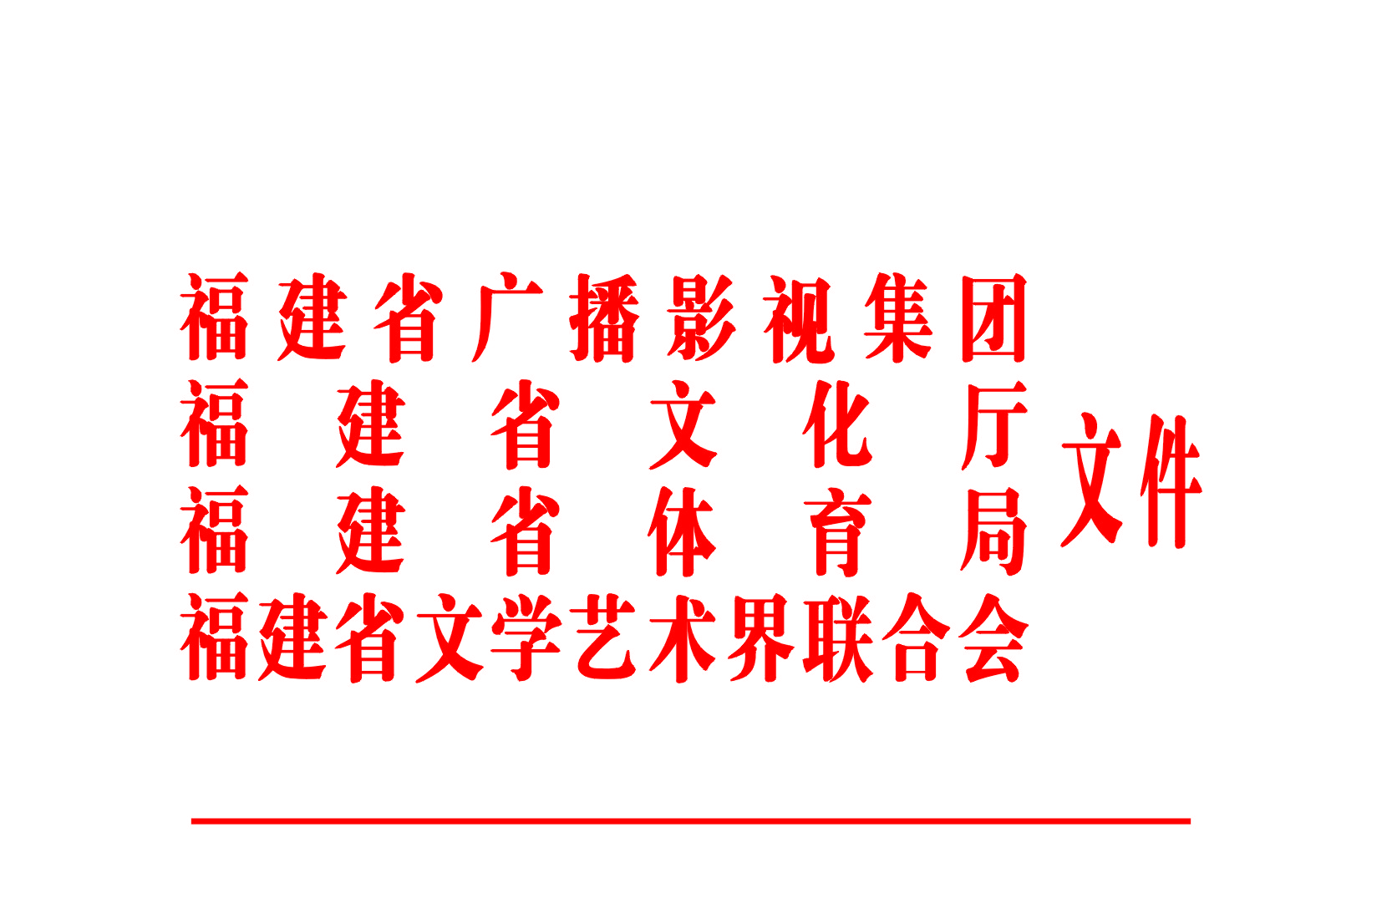

闽广集团联〔2016〕1号

关于开展2016福建省广场舞电视大赛的通知

各设区市文化广电新闻出版局、体育局、文联，平潭综合实验区社会事业局、文联及各有关单位：
为更好地贯彻落实习总书记在文艺工作座谈会上的重要讲话精神和中宣部开展“深入生活、扎根人民”主题实践活动，积极响应文化部、体育总局、民政部、住房城乡建设部关于引导广场舞活动健康开展的通知，创造性地开展好“三下乡”、“文化进万家”等活动，引领我省广场舞价值导向，提高群众舞蹈水平，传承和弘扬传统文化，丰富福建百姓文化体育生活，福建省广播影视集团、福建省文化厅、福建省体育局、福建省文学艺术界联合会拟于2016年3月—8月举办“快乐跳起来”2016福建省广场舞电视大赛，由福建电视台综合频道、福建省艺术馆、福建省舞蹈家协会等单位联合承办。
请各部门组织辖区内综合素质高、精神面貌佳的广场舞队伍踊跃报名，积极配合大赛的辅导、创作、比赛和展播等各阶段活动，力求将本次广场舞电视大赛办成一项具有导向性、示范性的广场舞品牌活动，进一步推动我省城乡基层广场舞活动健康、文明、有序开展。

附件：1.“快乐跳起来”2016福建省广场舞电视大赛执行方案
2．“快乐跳起来”2016福建省广场舞电视大赛活动规则
3．“快乐跳起来”2016福建省广场舞电视大赛报名表

福建省广播影视集团 福建省文化厅

福建省体育局 福建省文学艺术界联合会

2016年3月22日
附件1
“快乐跳起来”
2016福建省广场舞电视大赛执行方案

为贯彻落实中办、国办《关于加快构建现代公共文化服务体系的意见》和文化部、体育总局、民政部、住房城乡建设部《关于引导广场舞活动健康开展的通知》精神，推动文化惠民，引导广场文化活动健康、规范、有序开展，省广播影视集团、省文化厅、省体育局、省文学艺术界联合会研究决定共同举办《快乐跳起来·2016福建省广场舞电视大赛》，大赛方案如下：
一、活动主旨
活跃基层群众文化生活，激发基层群众文艺创作热情，推动省优秀广场舞交流，引导广场舞活动健康、规范、有序开展，促进社会和谐，打造“健康福建”。
二、活动主题、宣传口号
百姓大舞台，快乐跳起来。
三、组织机构
（一）主办单位：
福建省广播影视集团
福建省文化厅
福建省体育局
福建省文学艺术界联合会
（二）承办单位：
福建电视台综合频道
福建省艺术馆
福建省舞蹈家协会
（三）支持单位：
福建网络广播电视台
四、参演对象
1.各市、县、区组织的广场舞文艺团队均可报名，鼓励乡镇（街道）、社区的基层群众广场舞文艺团队参加。
2.各代表队人数需15人（含）以上，最多不超过30人，参演选手年龄70岁以下，男女不限。
五、比赛组织
时间：比赛从2016年3月开始，8月结束。
比赛分三个层次进行，县区海选赛，各设区市和平潭综合实验区晋级赛，省决赛。
全省设立福州、厦门、漳州、泉州、三明、莆田、南平、龙岩、宁德、平潭综合实验区等10个分赛区，除此之外，增设省直机关单位分赛区参与比赛。通过海选和城市晋级赛，每个分赛区选出两支舞蹈队（平潭综合实验区和省直机关分赛区各选出一支舞蹈队）组成城市代表队，共20支舞蹈队参加全省决赛。
(一)县区海选阶段
1.海选报名：报名截止时间为4月10日
2.海选时间：2016年3月下旬-5月中旬
3.海选组织：由县区文体局和文联组织
由各县区推荐优秀队伍进入城市晋级赛
注：曲目、时长、评分标准见附件2
(二)晋级赛阶段
1. 时间：2016年4月中旬—6月底
2. 组织：全省十个分赛区进行城市晋级赛，从参与晋级赛的队伍中选拔2支队伍（其中，平潭综合实验区和省直机关分赛区各选出一支队伍）进入决赛阶段。
(三)决赛阶段
时间：2016年7月—8月
1.地点：福建省广播影视集团演播厅
2.决赛阶段分为5场复赛，2场半决赛，1场复活赛，1场总决赛。
①复赛：各设区市（平潭综合实验区）推荐的20支队伍进行第一阶段复赛，取前10名进入半决赛。
②半决赛：从进入半决赛的10支队伍中，决出6支队伍，进入最后一个阶段总决赛。
③复活赛：未进入总决赛的14支队伍进行复活赛，决出第一名进入下一阶段总决赛。
3.总决赛：决赛在7支舞蹈队之间进行，得分最高的参赛队获得年度总冠军，并授予“福建广场舞之星”的荣誉证书，其余参演队设置优秀组织奖、最佳人气、最强表现、最佳造型、最新创意、最具推广潜力等鼓励性奖励若干，并颁发相应的荣誉证书。决赛和总决赛将从整体编排、舞台表现力、作品立意与核心价值观呈现、传统文化创新等四个方面进行综合考量。
六、评委组成及评分规则
节目组统一协调邀请各阶段比赛的评委，初赛评委由各县区电视台主持人、文化馆专业舞蹈老师、各县区舞协专家等组成，每场设3位专业评委。决赛、总决赛将设置5名专业评委和30名观众评审团，其中专业评委邀请国内知名艺术家担任评委，30名观众评审团将面向全省观众征集，在九个设区市和平潭综合实验区各征集3人作为观众评审团，并进行公示。
1.各地海选阶段、城市晋级赛：采取专家评分的方式。
2.决赛：采取观众评分和专家评分结合的方式，其中观众评分占30%、专家评分占70%。
七、播出安排
从2016年4月开始福建电视台综合频道将采用碎片化的形式，制作5-8分钟小专题片，开辟特别时段每天播出一期小专题。
5月起，每周六晚9：05在福建电视台综合频道播出决赛各场节目，时长60-90分钟。
2016年8月份总决赛结束后进行颁奖仪式。
八、相关事项
1.本次活动不收取任何形式的报名费用;入围福州进入决赛的队伍，由承办方负责食宿费用。
2.参演人员应以普通群众为主，不得请专业演员替代。
3.各市、县、区在组织活动过程中，加强安全防范意识，制定安全工作方案和安全责任制度，明确安全措施和岗位职责，并对广大参与广场舞活动的群众进行安全宣传教育，以保证整个活动的健康顺利进行。
4.广场舞活动场地大多在人口稠密的繁华市区和居民小区的休闲场地，音乐噪声有可能扰民，请各地协调好参演队排练活动场地，避免因噪声扰民等引发矛盾纠纷; 排练活动场地要求至少在500平米以上的商场或者广场。
5.本次活动方案的解释权归主办方。
九、联系方式
1、大赛组委会设
①办公室：福建省广播影视集团大楼
②组委会秘书处
联系人：李娜 15806027384
章兰 13850112420
办公室电话：0591—83337700
15806061919
2、各设区市报名及联系人名单
序号 | 各设区市报名单位 | 联系人 | 联系电话
1 | 福州市舞蹈家协会 | 石振华 | 13600823658
2 | 厦门市舞蹈家协会 | 张奇玲 | 13906018081
3 | 漳州市舞蹈家协会 | 郑 浩 | 18605967758
4 | 泉州市舞蹈家协会 | 丁聪辉 | 13805990389
5 | 三明市舞蹈家协会 | 丁雪芹 | 13850867818
6 | 莆田市舞蹈家协会 | 肖建珍 | 18850995008
7 | 南平市舞蹈家协会 | 方剑云 | 13960693853
8 | 龙岩市舞蹈家协会 | 李 睿 | 18950819555
9 | 宁德市舞蹈家协会 | 雷清平 | 15306052183
10 | 平潭综合实验区舞蹈家协会 | 林茂峰 | 13960891567

附件2
“快乐跳起来”
2016福建省广场舞电视大赛活动规则

一、节目要求
1.省、市、县组织的广场舞文艺团队均可报名，鼓励
来自乡镇（街道）、社区的基层群众广场舞文艺团队参演。
2.各代表队人数需15人（含）以上，最多不超过30人，
参演选手年龄70岁以下，男女不限。
3.参演作品表演时长不超过5分钟，电视播出不超过3分钟。
4.广场舞编排内容健康，风格新颖，具有昂扬向上、传
递正能量的特点，展现团队协作的精神风貌，注重突出地域、民族特色。
二、评分规则
（一）各地海选阶段、城市晋级赛：采取专家评分的方式。
（二）决赛：采取观众评分和专家评分结合的方式，其中观众评分占30%、专家评分占70%。
1.观众评分
观众评审面向全省观众征集，共设置30人，在九地市和平潭综合实验区各征集3人作为观众评审团，并进行公示。
2.专家评分按10分制打分。
（1）舞蹈整体编排新颖、完整，动作规范、整齐。舞蹈
主题健康向上、具有时代特色。(3分)
（2）演员具有良好的表现力，作品具有较强的视觉感染
力和冲击力，能与观众产生强烈的共鸣。(3分)
（3）舞蹈动作流畅协调，参演者台风端正，动作到位，
富有节奏感，突发情况处理得当。(2分)
（4）节目具有地域特点，风格突出。(1分)
（5）服装造型符合舞蹈表演形式及舞蹈主题。(1分)
（6）表演时长超过5分钟扣1分。
（7）演员人数在15人以下、30人以上的扣1分。
注:第6、7项的加分和减分不在评委打分之列，由活动组委会在评委最后得分的基础上另行增减。
三、荣誉证书
从各海选赛区选拔出进入城市晋级赛的参演节目将获得由主办单位颁发的荣誉证书;进入决赛的20支参演队将获得由主办单位颁发的全省优秀广场舞证书。
1.决出一名总冠军，获得“福建广场舞之星”称号。
2.其余参演队设置优秀组织奖、最佳人气、最强表现、最佳造型、最新创意、最具推广潜力等鼓励性奖励若干。
附件3
“快乐跳起来”2016福建省广场舞电视大赛报名表
团 队 基 本 资 料
团队名称 |  |  |  | 所属设区市
团队人数 |  |  |  | 队员最大年龄
组团时间 |  |  |  | 队员最小年龄
舞 种 |  |  |  | 音乐格式
队伍简介
练舞地点
拿手曲目  （3首） | 1
拿手曲目  （3首） | 2
拿手曲目  （3首） | 3
团队联系方式
领队姓名 |  |  | 电 话
教 练 |  |  | 电 话
QQ号 |  |  | E—mail
备 注
声明：
本人保证以上所填资料内容全部属实；本参赛团队将对参赛选手的健康状况进行审核，如在比赛期间出现任何意外，一切后果自负；个人及团队参赛资料同意在节目中播出（包括电视、报刊、广播及互联网）。
本人签字将代表本支参赛队伍所有参赛人员的意愿。

负责人签名：
2016年 月 日

抄送：福建省新闻出版广电局。
福建省广播影视集团办公室 2016年3月22日印发

